TẬP ĐOÀN BƯU CHÍNH VIỄN THÔNG VIỆT NAM

TÀI LỆU HƯỚNG DẪN SỬ DỤNG
HỆ THỐNG HỌC VÀ THI TRỰC TUYẾN VNPT ELEARNING
(Dành cho giáo viên THPT Nguyễn Bỉnh Khiêm)

Người dùng đăng nhập website: http://thptnguyenbinhkhiemdno.lms.vnedu.vn
Tài khoản/mật khẩu đăng nhâp: Sử dụng tài khoản/mật khẩu của vnEdu.
Người dùng thực hiện qua 03 bước như sau:
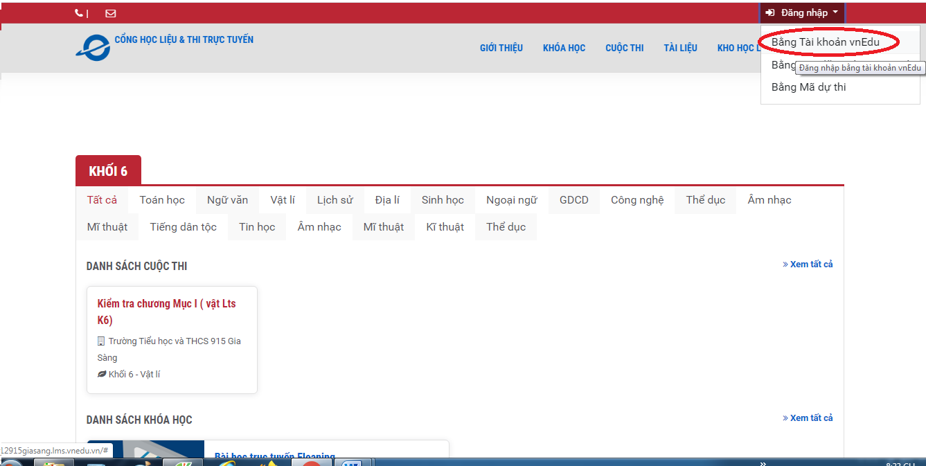
Sau khi đăng nhập thành công, hệ thống giao diện như sau: 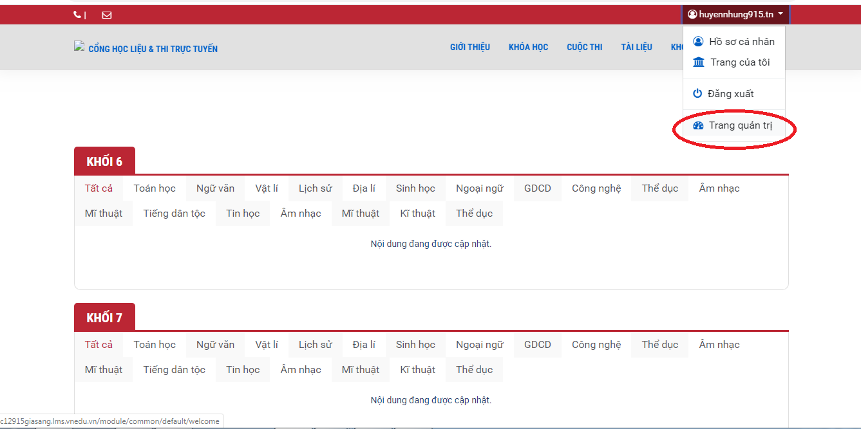
Người dùng chọn mục Trang quản trị như hình trên, giao diện hệ thống như sau:
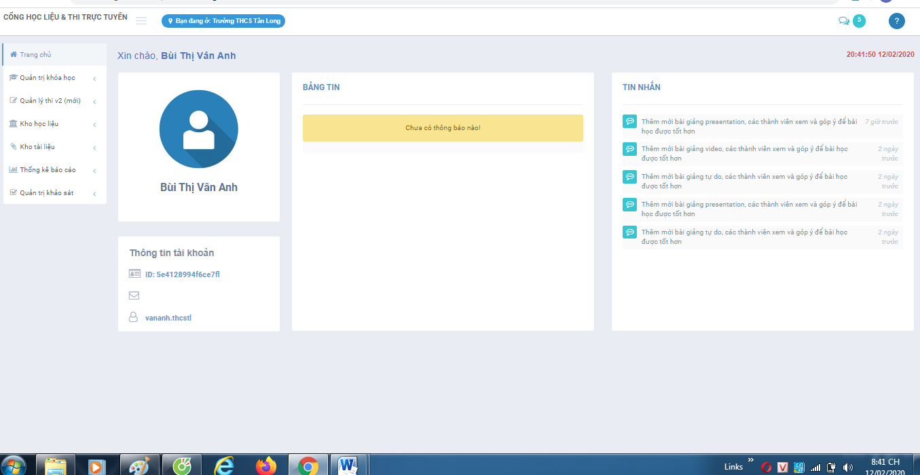
Bước 1: Quản trị khóa học. (Bao gồm tạo danh mục khóa học và danh sách khóa học trong danh mục đó)
Người dùng chọn mục Danh mục khóa học/thực hiện nhập các thông tin danh mục/ chọn nút Cập nhật như hình sau:
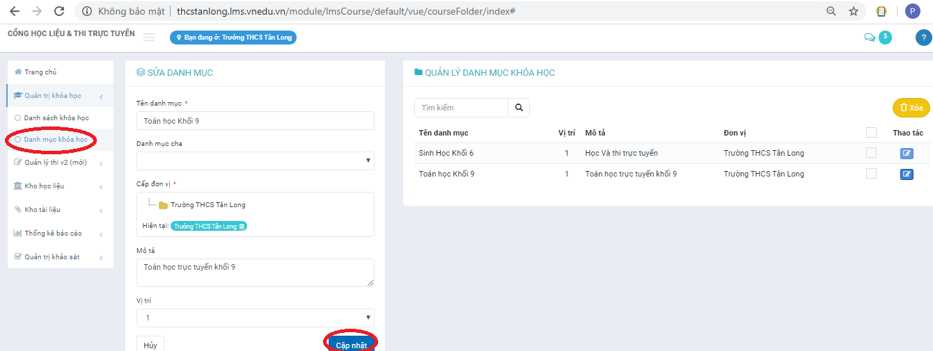
Sau khi tạo thành công Danh mục khóa học, người dùng thực hiện tạo tiếp danh sách khóa học trong danh mục đó bằng cách chọn mục Danh sách khóa học /chọn mục Các chức năng/chọn Thêm khóa học để thêm khóa học, giao diện như sau:
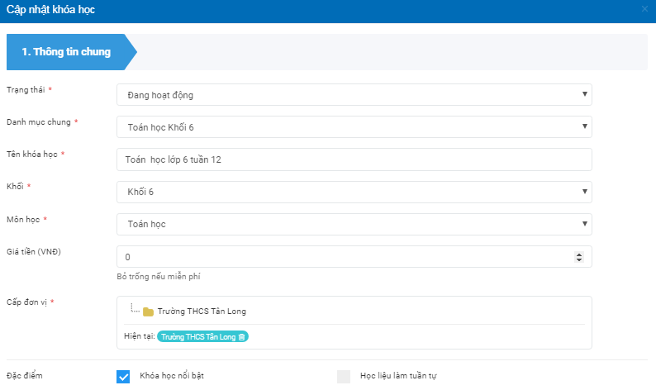
Người dùng thực hiện nhập các thông tin chung cho khóa học và các thông tin tại mục cấu hình khóa học ( như ngày bắt đầu và ngày kết thúc đăng ký và học cho học viên) và thêm các chương mục tại chức năng Cấu hình chương mục và chọn Lưu lại.
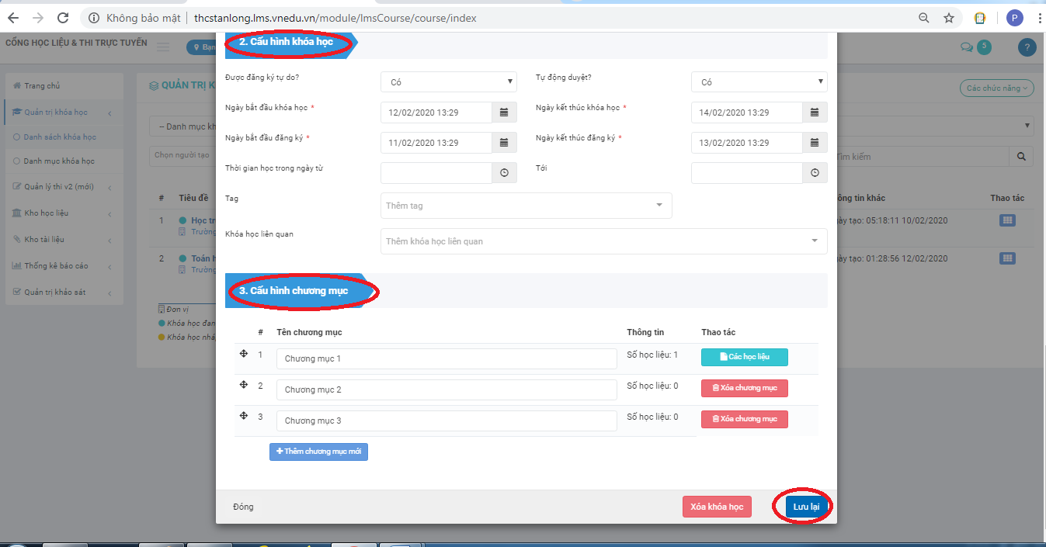
Bước 2: Thêm, quản lý học viên vào khóa học.
Tại mục Quản trị khóa học/Danh sách khóa học/ chọn tiêu đề khóa học vừa tạo giao diện như sau:
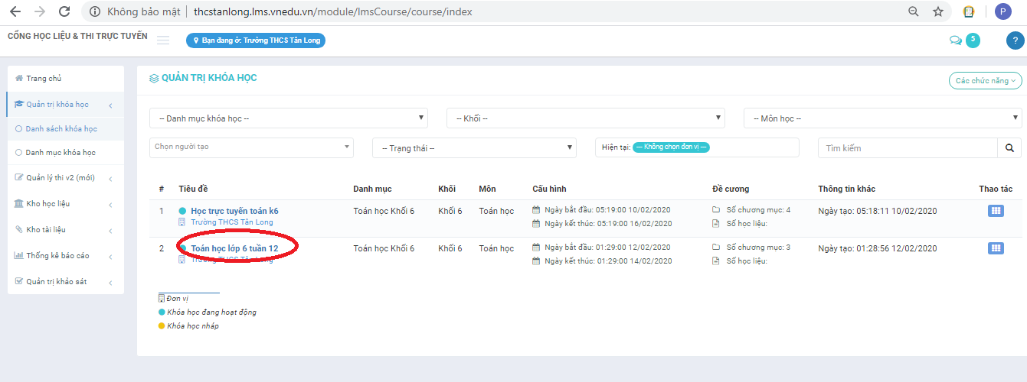
Tiếp đó tại mục Thống kê: giúp người quản trị khóa học có thể đánh giá tổng quan về khóa học.
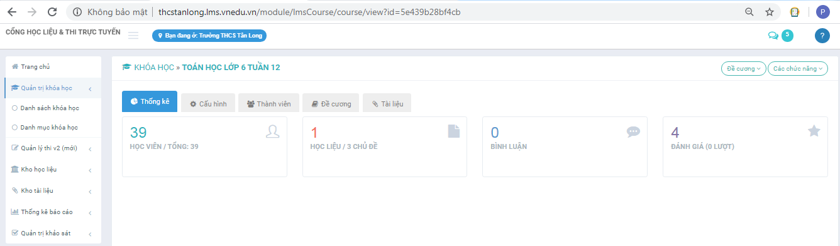
Tại mục Cấu hình hiển thị thông tin khóa học như (Tên khóa học, trạng thái hoạt động, ngày bắt đầu và kết thúc…); Tại chức năng này người quản trị có thể thêm danh sách học viên vào khóa học và sử dụng các chức năng đánh giá, bình luận khóa học…; Để thêm danh sách học viên vào khóa học, người quản trị thực hiện tại mục Các chức năng/Quản lý học viên, giao diện như sau:
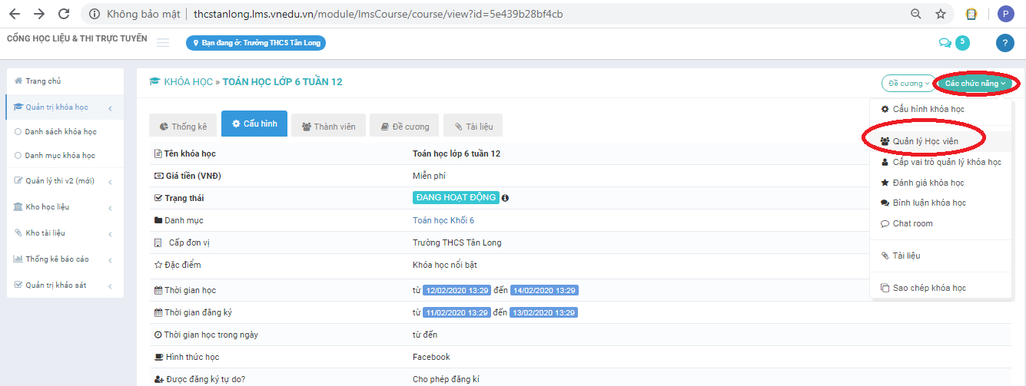
Tại mục Các chức năng/chọn Thêm từ danh sách người dùng, giao diện thêm học viên như sau:
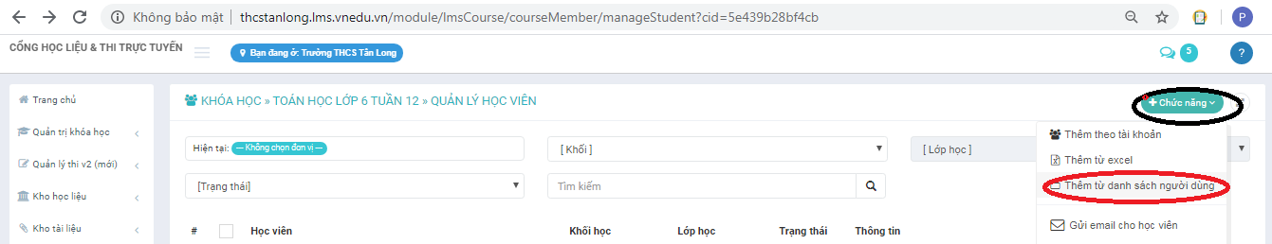
Người dùng thực hiện tích chọn danh sách người dùng và chọn chức năng Lưu lại như sau:
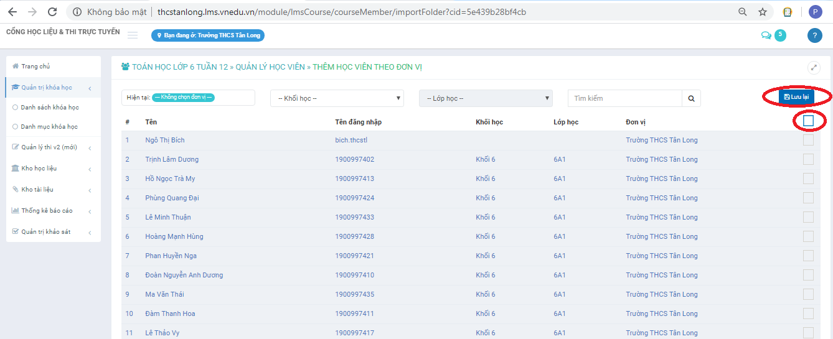
Tại mục Thành viên, người quản trị có thể xem được tiến trình học tập của học viên, giao diện như sau:
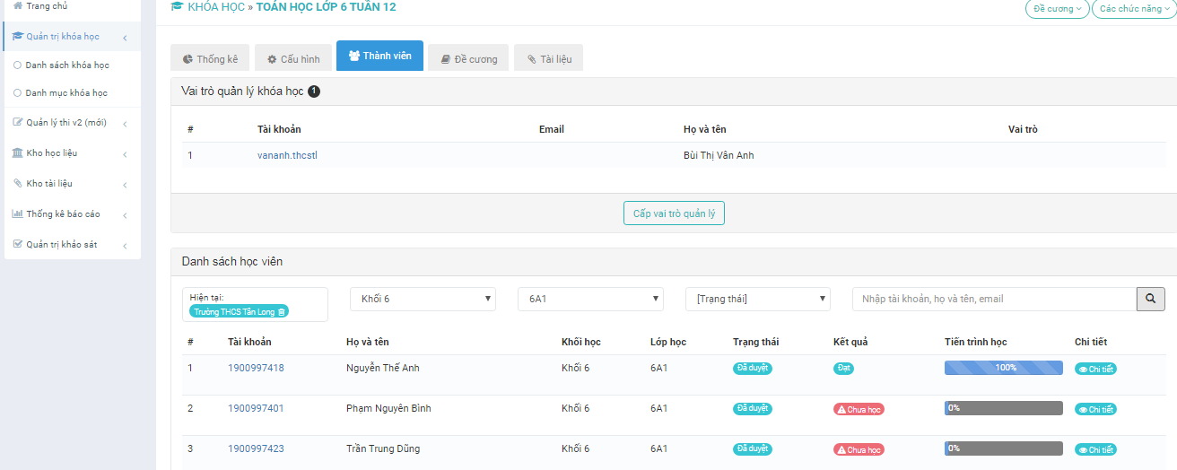

Bước 3: Thêm bài giảng, tài liệu vào khóa học.
Để thêm bài giảng, tài liệu, … vào khóa học, người dùng chọn mục Cấu hình/Đề cương(chọn tên đề cương muốn thêm tài liệu),giao diện như sau:
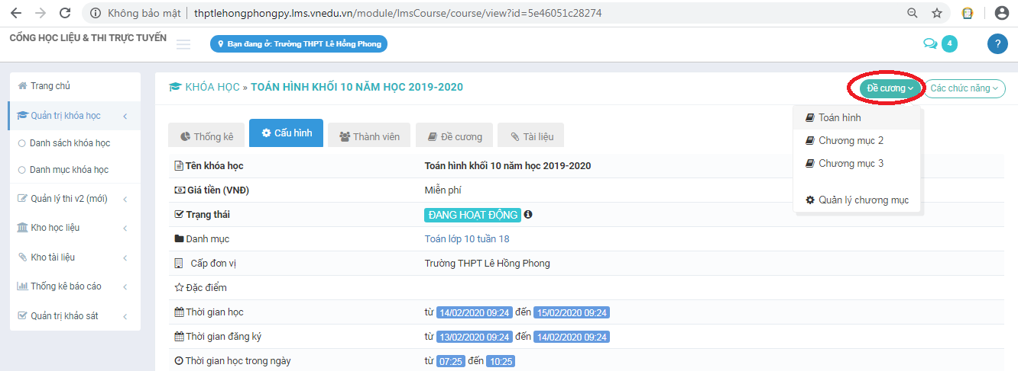
Tiếp theo chọn mục Thêm mới học liệu và thực hiện tạo các dạng bài gảng, bài tập về nhà, …, giao diện như sau:
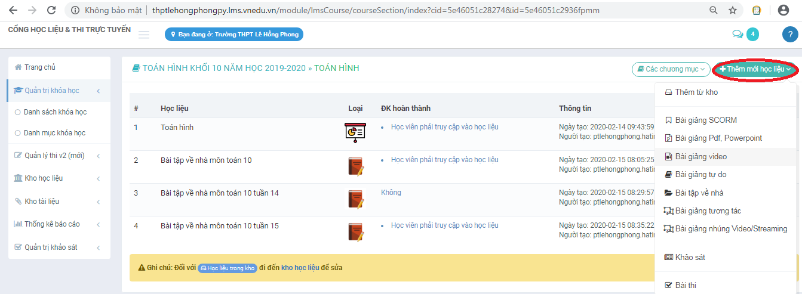
Khi chọn 01 dạng bài giảng hoặc bài tập về nhà, người dùng nhập các thông tin về tài liệu đó, chọn file tài liệu, chọn mục Lưu lại, giao diện như sau:
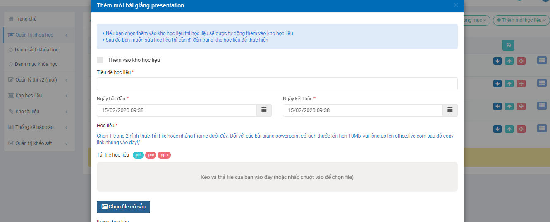
Tiếp theo, người dùng chọn vào bảng ô vuông cuối dòng tài liệu vừa thêm, chọn mục Điều kiện hoàn thành, giao diện như sau:
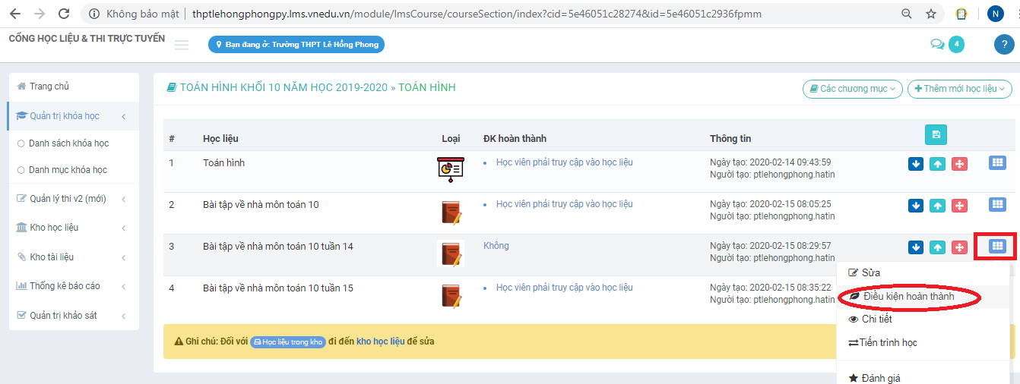
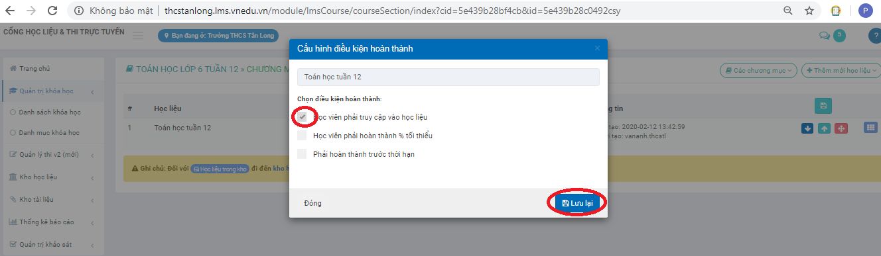
Sau khi hoàn thành 03 bước trên người dùng đã hoàn tất việc tạo và đưa bài giảng, tài liệu lên hệ thống để học viện đăng nhập vào hệ thống để thực hiện học và đánh giá.
* Tạo bài kiểm tra tự luận, trắc nghiệm
Người dùng đăng nhập hệ thống VNPT Elearning, tại chức năng Quản lý thi/Danh mục câu hỏi để tạo danh mục câu hỏi, giao diện như sau:
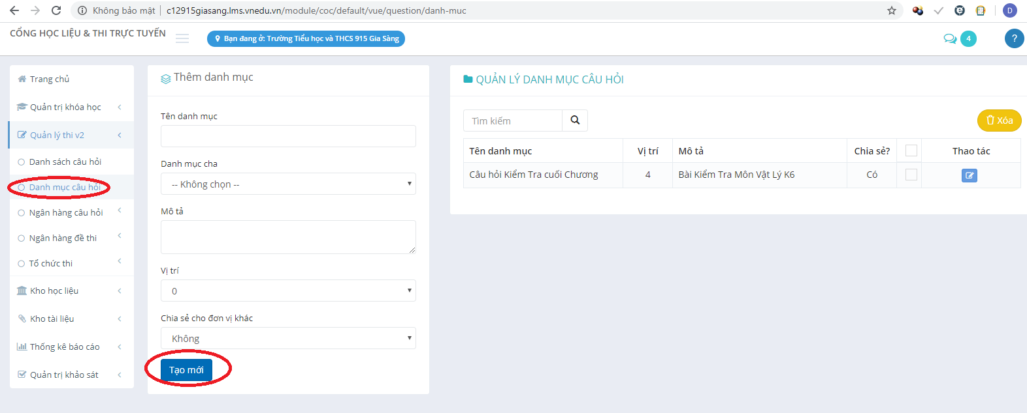
Tiếp theo người dùng chọn mục danh sách câu hỏi/chọn chức năng Tác vụ/chọn Nhập câu hỏi từ file exel, giao diện như sau:
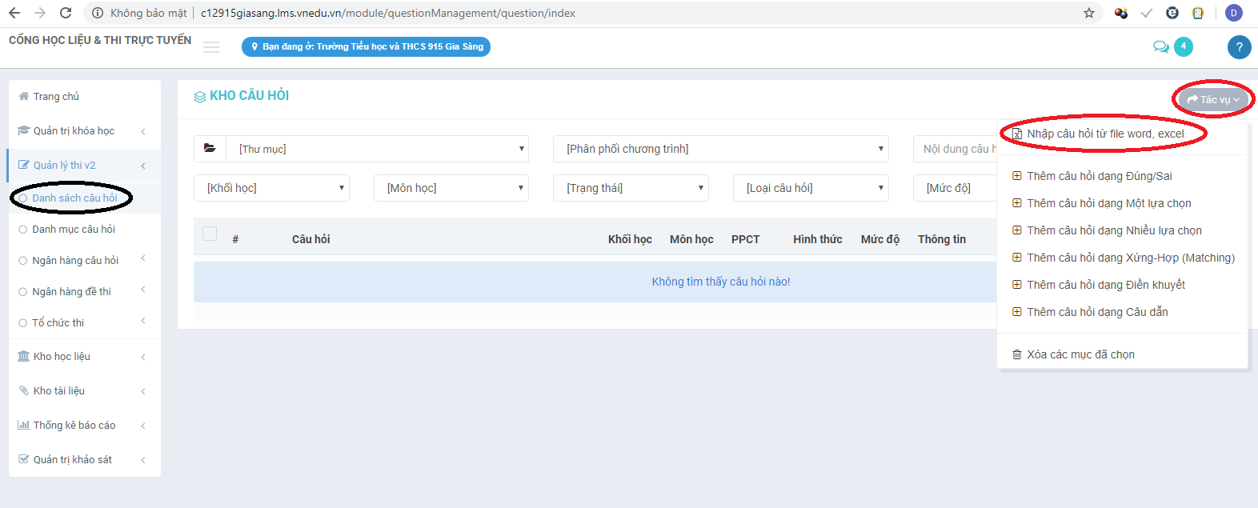
Tại chức năng trên, người dùng thực hiện xuất file câu hỏi mẫu, sau đó làm theo các mục hướng dẫn và upload file câu hỏi lên hệ thống.
Tiếp đó, người dùng vào danh sách khóa học/ chọn khóa học muốn tạo bài kiểm tra, tại mục Thống kê/chọn chức năng Đề cương/ chọn tên chương mục muốn tạo bài kiểm tra, giao diện như sau:
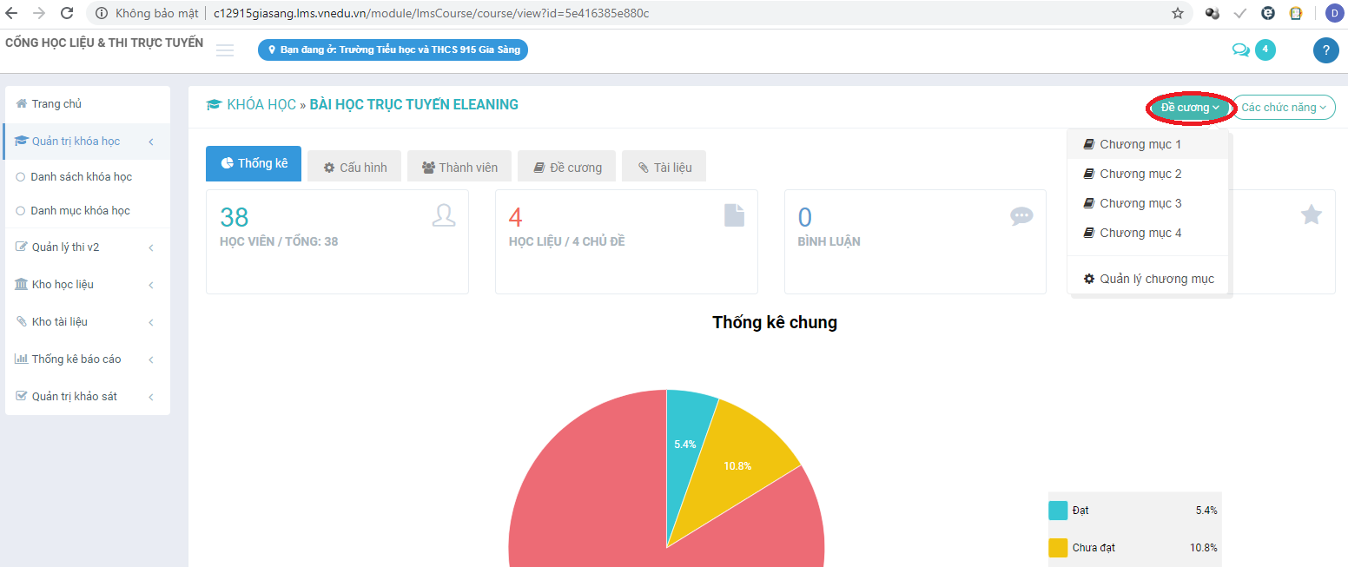
Tại chức năng Thêm mới học liệu/ chọn mục Bài thi/tại giao diện Cấu hình bài kiểm tra, người dùng nhập các thông tin, các thuộc tính, mức độ khó, dễ cho bài kiểm tra, giao diện như sau:
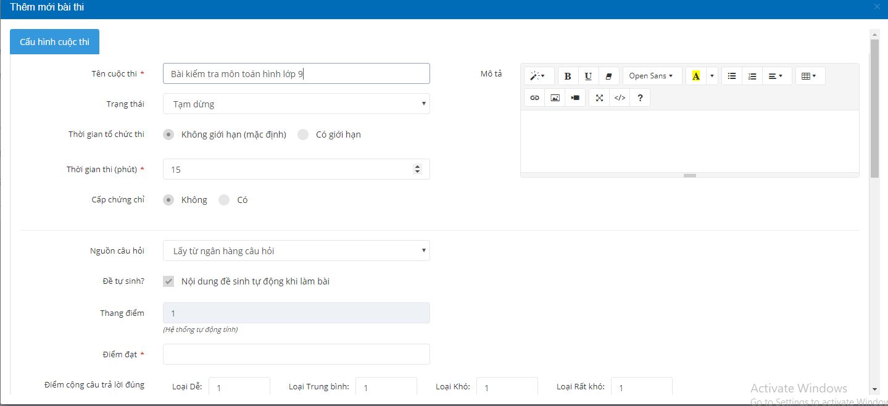
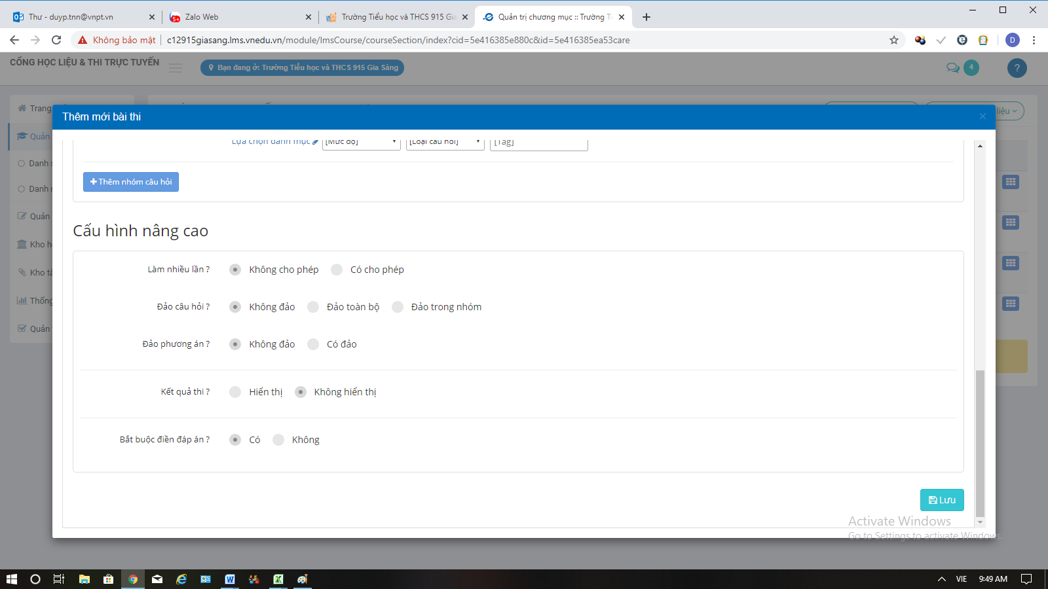
Người dùng chọn chức năng lưu lại và hoàn tất việc tạo bài kiểm tra cho học sinh.

